【糖尿病】控糖新吃饭
控糖饮食
导演老孙希望找到一种控糖新吃法，能够帮助到更多的人，没想到却被难住！专家指出：其实方法很简单，只需要知道你的身高，就可以很方便的计算出大部分人的每天可以吃多少！这么简单的方法到底是怎么计算的？为什么专家说糖尿病患者的饮食也可以“多姿多彩”呢？
01计算理想体重
专家指出，糖尿病患者饮食治疗方案的依据是理想体重（标准体重）。

根据身高可以计算出理想体重，让自己的真实体重达到达到或者接近这个理想体重，超出范围控制在10%。除非发生卧床等特殊事件，正常情况下，一个人一辈子只要计算一次。
理想体重（公斤）＝身高（厘米）－105

02计算一天的热量

首先要知道成人糖尿病每日热能供给量一般是30千卡/公斤理想体重，然后根据理想体重，可以计算出每天应该摄入的总的热量。
每日所需热量（千卡）＝理想体重×30比如说，导演老孙身高180厘米，他的理想体重就是75公斤（180减去105），他每日所需热量就是2250千卡（75乘以30）。
专家提醒：
此公式适合大部分人：体型正常、轻体力与中等体力劳动之间；如果是消瘦的人群或者超重人群，或是从事重体力劳动的人群，可以根据实际情况变化“30”这个数值，比如说超重人群，每日所需热量要减少，理想体重要乘以20或者15，具体变化如下：
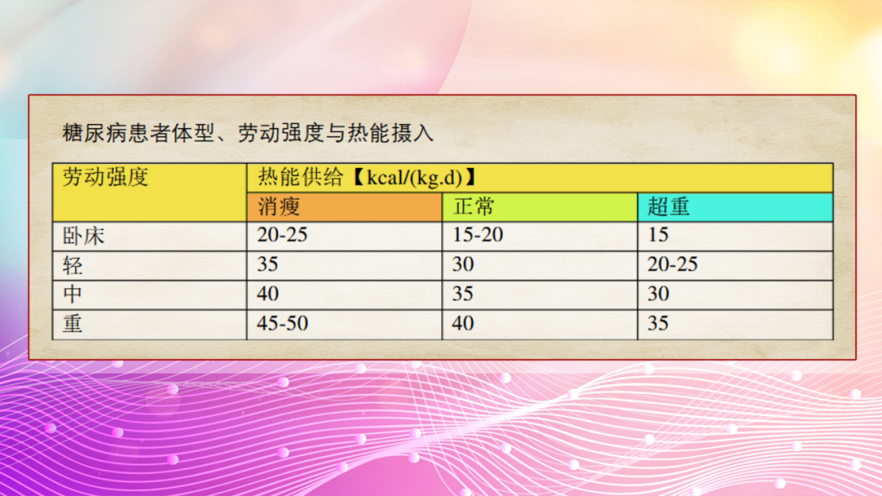
对于体型正常、轻体力与中等体力劳动之间的人来说，还有一个简化的计算公式：（身高—105）÷3，得出的答案是一样的。
那么对于糖尿病患者来说，每天吃什么，吃多少才能控制好这个总热量呢？

03计算食物交换份

专家强调：把食物简单化，每一盘子里放入的食物都是90千卡的热量，利用食物交换份的概念，把控糖饮食简单化。食物交换份就是说，同样都是90千卡的白菜可以替换同样也是90千卡的肉。

食物交换份（盘子的数量）＝每日所需热量（千卡）÷90（千卡）
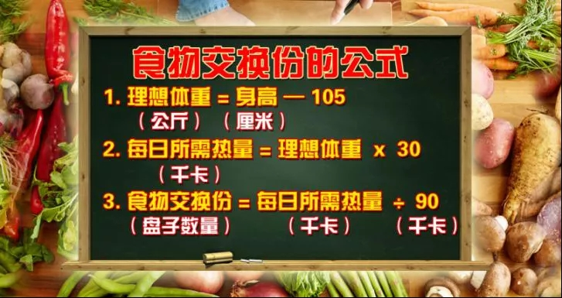

比如说身高180厘米的老孙一天可以吃25盘90千卡的食物（2250除以90）。

0490千卡的食物大揭秘

那么常见食物的多少量是90千卡？
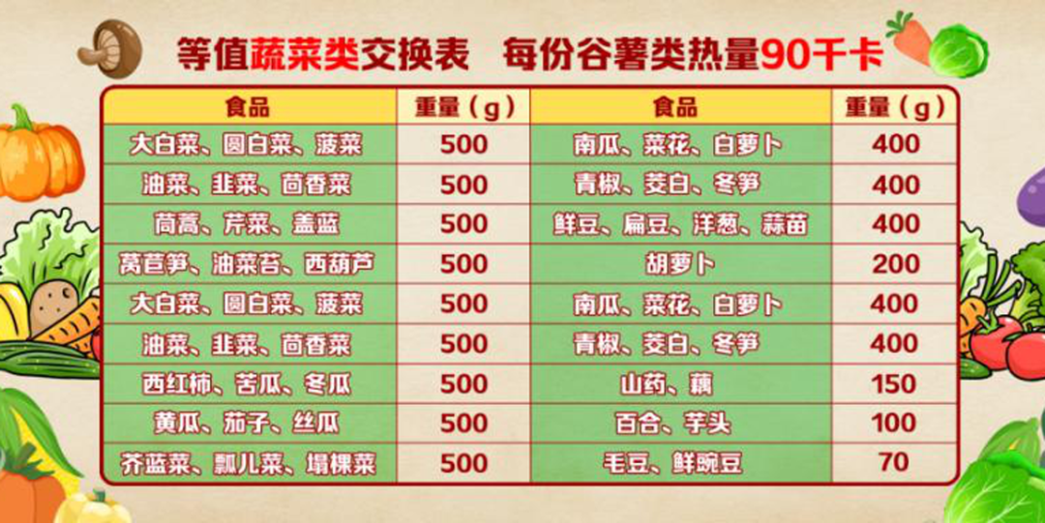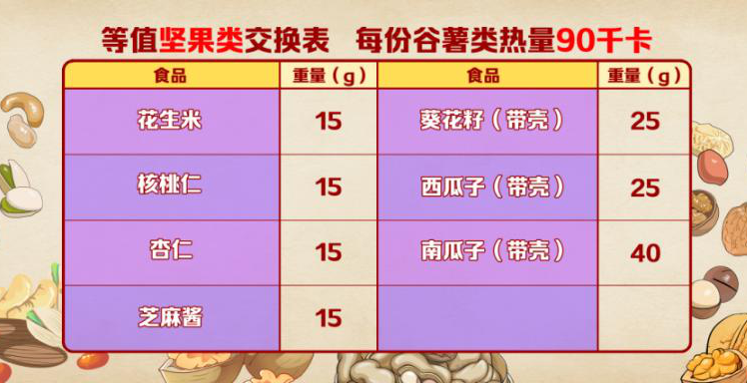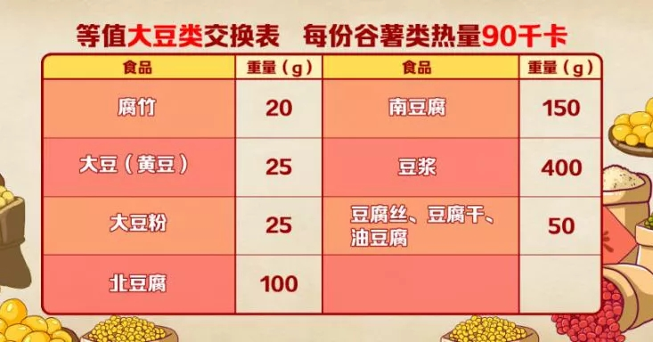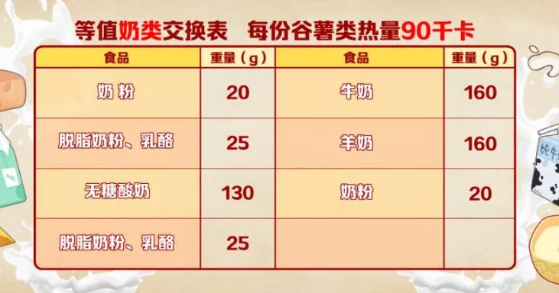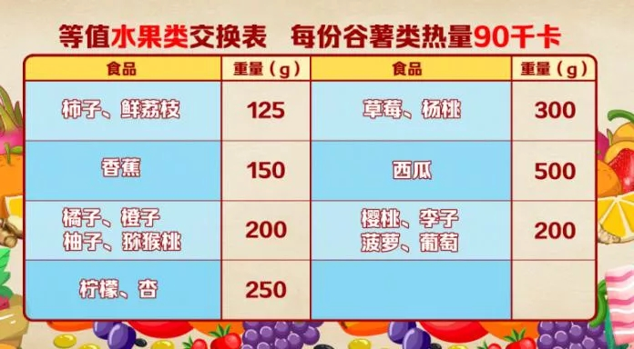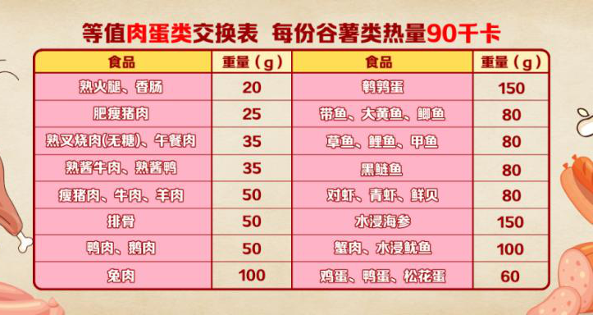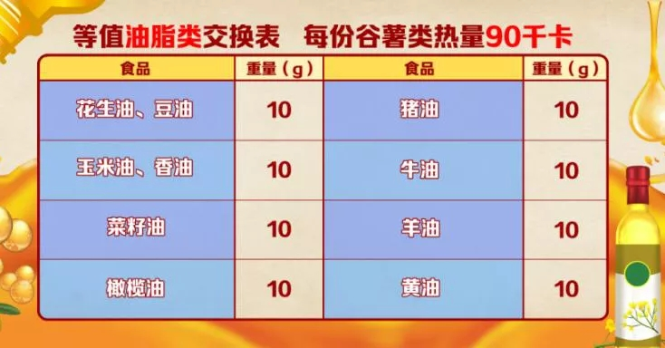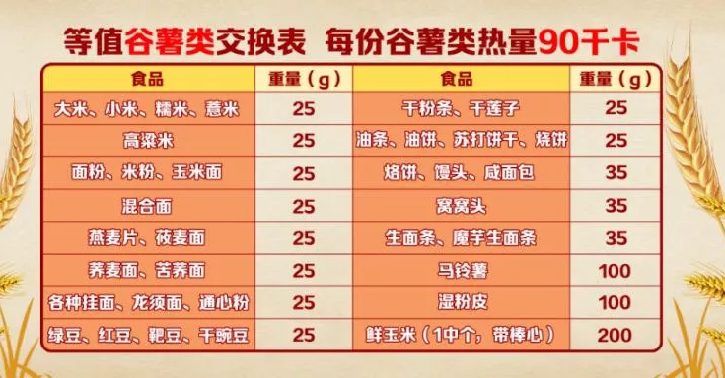
专家提醒：

一般来说绿叶菜500克约有90千卡，肉类25克左右90千卡；

坚果热量高，比如15克的核桃仁就含有90千卡，一定要控制好量；

水果不建议一次性吃完，最好在两餐之间吃；

每餐都要有肉、蔬菜、主食，做到总量控制，组合多样、均衡饮食。

